**Тема.** Ернст-Теодор-Амадей Гофман Повість-казка «Лускунчик і Мишачий король».  Коротко про митця. Реальний світ і вигадка в казці. Атмосферу в будинку Штальбаум Дроссельмейер в реальному й чарівному світі казки

**Мета:** ознайомити учнів із творчістю Гофмана на прикладі його казки «Лускунчик і Мишачий король»; розвивати навички аналізу прозового твору, його образної системи, зв’язне мовлення, логічне мислення; сприяти морально-етичному вихованню учнів.

Хід уроку

**Епіграф:**

***Мабуть, ніщо інше тут, на землі, не звеличує так людину,***

***у самій прихованій її сутності, як любов. Так, кохання –***

***це та могутня таємна сила, що струмує й перетворює***

***найглибші основи буття.***

***Е.Т.А. Гофман***

**Зміст роботи**

**І. Мотивація навчальної діяльності**

***Вступне слово вчителя з елементами бесіди***

- Скажіть, будь ласка, яке свято найбільше асоціюється з дивом? В який день ми віримо, що наші мрії обов’язково здійсняться?

- Різдво – це з дитинства улюблений радісний день, що іскриться чудом і душевним теплом. Це свято несе нам затишок, любов і наповнює наші серця незабутніми враженнями. У ці дні маленьке диво народження перебуває у кожному з нас.

- А що Різдво означає для вас?

**2. «Асоціативне гроно».**

Підберіть асоціативний ряд ароматів до слова «Різдво».

**ІІ. Оголошення теми і мети уроку**

Учитель. Відомо, що в переддень Різдва завжди трапляються чарівні історії і здійснюються мрії. Саме 24 грудня в будинку радника медицини Штальбаума і відбуваються події, які неочікувано змінили життя дівчинки Марі. Про це розповів нам німецький письменник Ернст Теодор Амадей Гофман, створивши казку-диво «Лускунчик і Мишачий Король». Спробуймо і ми з вами за допомогою своєї уяви потрапити у дивовижний світ героїв Гофмана і зрозуміти прості істини, які заховані між рядками книги. Тема уроку «Ернст-Теодор-Амадей Гофман «Лускунчик і Мишачий король».  Реальний світ і вигадка в казці».

**ІІІ. Сприйняття і засвоєння навчального матеріалу учнями   
*1. Коротке повідомлення про письменника***

За освітою Гофман був юристом. Але його справжнім покликанням стало мистецтво. Він любив музику, просто обожнював Моцарта. На честь цього композитора навіть взяв собі третє ім’я – Амадей. Гофман писав музику для вистав, диригував, захоплювався театром. Окрім того, він був чудовим карикатуристом, багато персонажів його творів намальовано ним у сміливій та іронічній манері. Гофман виявляв себе і як прекрасний художник – декоратор і літературний критик. Та справжню, світову славу йому принесла література. Особливе місце в його творчому доробку займає чарівна казка «Лускунчик і Мишачий король», наповнена фантастичними перетвореннями й різноманітними дивами.

<https://www.youtube.com/watch?v=h1vfZu2w57I>

**2. Історія створення твору**

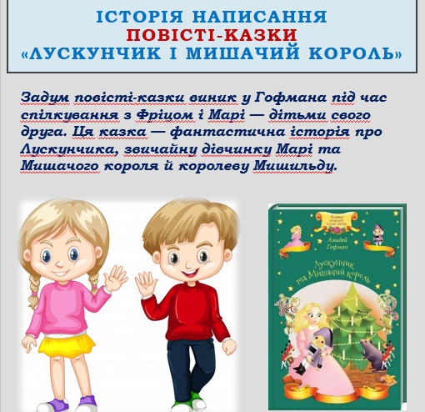

**3. Знайомство з твором**

**Учитель.** Казка «Лускунчик і Мишачий Король» наповнена таємницею, очікуванням дива. Вона дуже загадкова: чи то історія з Лускунчиком всього лише наснилася маленькій Марі, чи то відбулася насправді. Все можливе на Різдво. Різдво було улюбленим святом і самого Гофмана. До того ж у Німеччині традиційно всі шанують це свято і вважають його найголовнішим. Німці цілий місяць готуються до нього: з 1 по 24 грудня щодня дарують один одному хоча б один маленький подаруночок, а в ніч на 25 грудня – ніч Різдва – пригощаються гарячим ароматним глінтвейном та різдвяним кексом «Штоллен» з горіхами, родзинками і цукатами – так, як у гофмановському місті Солодощів, де гостей зустрічають Марципановий замок, цукрові галереї, фонтани з лимонаду, Медова річка, струмок і озеро мигдального молока. Ну що ж, любі діти, прийшов час і нам поринути у казку.

1. Перегляд частини фільму (0.00 – 2.49)

<https://uakino.me/filmy/genre_fantastic/17123-luskunchik-ta-mishachiy-korol.html>

1. Прослуховування аудіокниги (скорочено)

<https://www.youtube.com/watch?v=XJMphGbvCxk>

**4. Бесіда за змістом твору**

* Де і коли відбувається дія казки?
* Назвіть імена головних героїв.
* Яким талантом володів Дросельмаєр?
* Які подарунки Марі та Фріц одержали в новорічну ніч?
* Яка іграшка привернула увагу Марі?
* Знайдіть опис Лускунчика в тексті і зачитайте його.
* Як Марі ставилася до цієї іграшки? Як ви думаєте, чому?
* Які дива сталися у новорічну ніч?
* Як повів себе Лускунчик?
* Як усі іграшки називали Лускунчика?

***5. Реальний і фантастичний світ в казці. Заповнення таблиці***

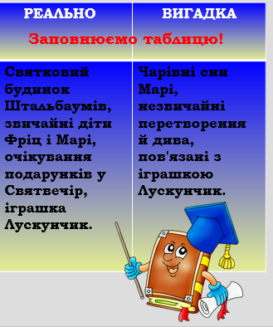

Ці події створюють казковий світ, де реальний і фантастичний змішуються, допомагаючи розкрити історію та пригоди героїв казки.

***6. Теорія літератури***

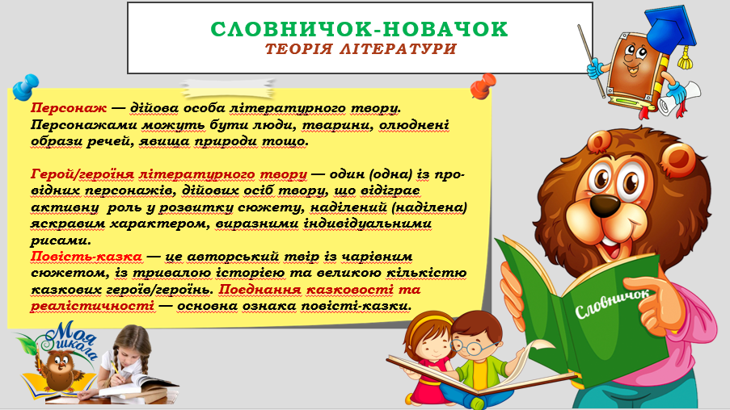

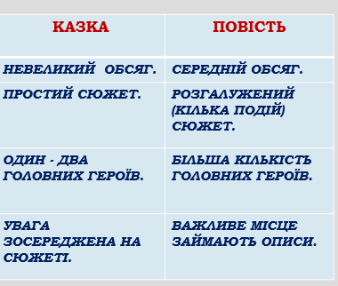

* Доведіть, що «Лускунчик і Мишачий король» це повість-казка.

**ІV. Підведення підсумків. Проблемне питання**

* *Як ви вважаєте, чи справді люди, які палко вірять у чудеса й виявляють прекрасні чесноти, досягають щастя?*

**V. Домашнє завдання**

С. 176-185, вміти переказувати казку,  створіть малюнок або комікс за одним із прочитаних розділів казки, прокоментуйте його